ΙΟΝΙΟ ΠΑΝΕΠΙΣΤΗΜΙΟ
ΤΜΗΜΑ ΑΡΧΕΙΟΝΟΜΙΑΣ & ΒΙΒΛΙΟΘΗΚΟΝΟΜΙΑΣ

ΜΑΘΗΜΑ
ΗΛΕΚΤΡΟΝΙΚΗ ΔΗΜOΣΙΕΥΣΗ

ΕΡΓΑΣΙΑ ΓΙΑ ΤΗΝ ΕΦΗΜΕΡΙΔΑ
ΒΗΜΑ ON-LINE

ΚΑΘΗΓΗΤΗΣ
ΚΑΠΙΔΑΚΗΣ ΣΑΡΑΝΤΟΣ

ΦΟΙΤΗΤΗΣ
ΜΗΤΣΙΑΛΗΣ ΣΩΦΡΟΝΗΣ Β2001055

E-MAIL: sofronis@otenet.gr

10/1/2005

ΠΡΟΛΟΓΟΣ

Στις σελίδες που ακολουθούν γίνεται μια κριτική παρουσίαση της προσπάθειας της εφημερίδας το Βήμα να προσφέρει στο αναγνωστικό κοινό την δυνατότητα να διαβάσει την ύλη της μέσω του Internet, να κάνει δηλαδή μια ηλεκτρονική δημοσίευση.
- Στο πρώτο μέρος παρουσιάζεται η δομή και μορφή του ιστότοπου και η εμπειρία που αποκτάει ο αναγνώστης για να μπορέσει να διαβάσει ηλεκτρονικά την ύλη της εφημερίδας.
Παρουσιάζεται δηλαδή πλήρως η διαδικασία που απαιτείται (αλληλογραφία, έγκριση πρόσβασης, παροχή κωδικού κλπ).
Για να επαληθευθούν δε και οι απόψεις του γράφοντος παρέχω το όνομα χρήστη roco@mail.gr και κωδικό roco1234 με την εισαγωγή των οποίων στο URL http://digital.tovima.gr μπορεί ο κάθε ενδιαφερόμενος να σχηματίσει την δική του γνώμη.
- Στο δεύτερο μέρος γίνεται σύγκριση ανάμεσα στην έντυπη και την ηλεκτρονική μορφή της εφημερίδας με την διατύπωση ορισμένων συμπερασμάτων.
- Στο τρίτο μέρος γίνεται σύγκριση με κάποιες από τις υπόλοιπες προσπάθειες των εφημερίδων να δημοσιεύσουν ηλεκτρονικά.
- Στο τέταρτο γίνεται μια κριτική εξέταση της τεχνολογικής κατάστασης και προτείνεται η επικρατούσα τεχνολογική τάση.
- Στο πέμπτο μέρος έχουμε παρουσίαση των εργαλείων που χρησιμοποιήθηκαν για την κατασκευή της εργασίας.
- Στο τελευταίο μέρος έχουμε τα συμπεράσματα και τις προτάσεις για το μέλλον.

Σημείωση: Στους περισσότερους υπερσυνδέσμους γίνεται κλήση είτε της αντίστοιχης σελίδας στο Internet είτε της σελίδας ή του εγγράφου που βρίσκεται στο δίσκο.
Πρώτο μέρος
Δομή και μορφή του ιστότοπου

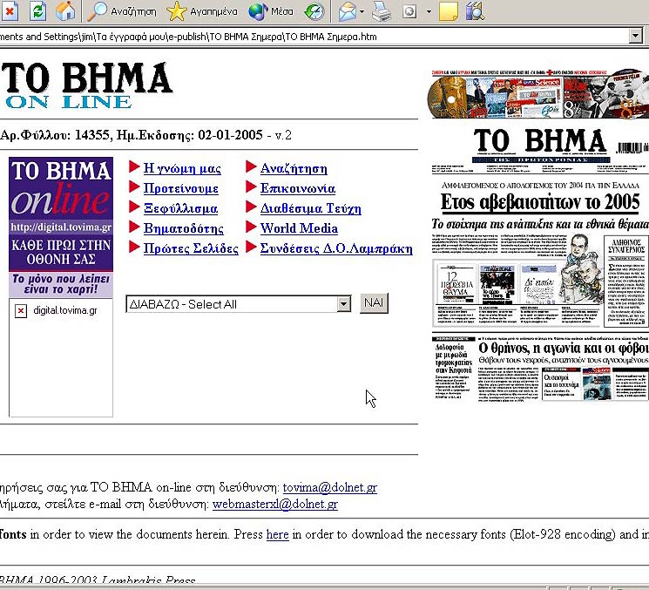

ΤΟ ΒΗΜΑ Σήμερα (τοπικά)
ΤΟ ΒΗΜΑ Σήμερα Internet

Στο δίκτυο του Δημοσιογραφικού Οργανισμού Λαμπράκη (ΔΟΛ), dolnet.gr υπάρχει η σελίδα Το Βήμα Σήμερα.
Από εκεί επιλέγοντας τον υπερσύνδεσμο για το Βήμα Online http://digital.tovima.gr/ , μας μεταφέρει στην αρχική σελίδα.
Αυτή είναι και η διεύθυνση που διαφημίζεται στην έντυπη μορφή της εφημερίδας.
Στο αριστερό μέρος της οθόνης κάθε ημέρα υπάρχει το αντίστοιχο πρωτοσέλιδο.
Στο κάτω μέρος της οθόνης υπάρχουν οι επιλογές:
Τί είναι το BHMA online
Πρώτες Οδηγίες
ΤΟ ΒΗΜΑ - Όροι Χρήσης
ΤΟ ΒΗΜΑ - Επικοινωνία

“Τι είναι ΤΟ ΒΗΜΑ ONLINE
Καλώς ήλθατε στην Ηλεκτρονική Εκδοση της εφημερίδας ΤΟ ΒΗΜΑ.

Η ηλεκτρονική έκδοση διατίθεται ως ηλεκτρονικό πανομοιότυπο, ταυτόχρονα με την κυκλοφορία της εφημερίδας. Περιέχει ολόκληρη την ύλη της εφημερίδας και μπορεί να διαβαστεί σε κάθε ηλεκτρονικό υπολογιστή.
Η Ηλεκτρονική Εκδοση διατηρεί τη μορφή, τους τίτλους, την αισθητική και την οργάνωση της ύλης της εφημερίδας και επιπρόσθετα προσφέρει την δυνατότητα αρχειοθέτησης και εκτύπωσης επιλεγμένων σελίδων ή τμημάτων.
Η κυκλοφορία της Ηλεκτρονικής Εκδοσης την ίδια ώρα με την έντυπη φέρνει κοντά σας τον πλούτο της ύλης της το ίδιο γρήγορα είτε βρίσκεστε στην Αθήνα είτε στο πιο απομακρυσμένο σημείο του πλανήτη.
Το μόνο που χρειάζεστε είναι ένας ηλεκτρονικός υπολογιστής συνδεδεμένος στο Ιντερνετ και το ευρέως διαδεδομένο πρόγραμμα Acrobat Reader.
Αν δεν το έχετε ήδη εγκατεστημένο, μπορείτε να το εγκαταστήσετε τώρα, κάνοντας «κλικ» στο εικονίδιο που ακολουθεί.
Μπορείτε αν θέλετε να την αποθηκεύσετε ώστε η ανάγνωσή της να γίνει την ώρα της επιλογής σας.
Για περιορισμένο χρονικό διάστημα η ηλεκτρονική έκδοση θα παρέχεται δωρεάν για να γνωρίσουν όλοι οι αναγνώστες μας τις δυνατότητες της σύγχρονης ψηφιακής τεχνολογίας
Για να την αποκτήσετε πρέπει να εγγραφείτε συνδρομητής.
Πρώτες Οδηγίες
Εγγραφή
Η υπηρεσία παρέχεται δωρεάν αλλά λειτουργεί συνδρομητικά (registration). Αν δεν έχετε λογαριασμό πρόσβασης στο site, παρακαλούμε επιλέξτε από την αρχική σελίδα την παραπομπή Εγγραφείτε Τώρα συμπληρώστε τα πεδία της φόρμας και κάντε κλικ στο κουμπί Συνέχεια που βρίσκεται στο κάτω μέρος της σελίδας.
Η σελίδα που θα εμφανιστεί σας ενημερώνει πως σας έχουμε στείλει ένα email για την επιβεβαίωση της εγγραφής σας. Μετά από μερικά λεπτά ανοίξτε το mail σας, διαβάστε αυτό το μήνυμα, κάντε κλικ στην παραπομπή (link) που περιέχει και περιμένετε να εμφανιστεί στην οθόνη σας η σελίδα επιβεβαίωσης της εγγραφής σας. Μετά είστε έτοιμοι για τη χρήση της υπηρεσίας.
Είσοδος – Έξοδος στην Υπηρεσία
Για να χρησιμοποιήσετε την υπηρεσία καταχωρήστε στα σχετικά πεδία στο πάνω αριστερό μέρος της αρχικής σελίδας το login σας (το email που μας έχετε δώσει), καθώς και τον κωδικό (password) που μας έχετε δηλώσει. Στη συνέχεια κάντε κλικ στο πορτοκαλί τρίγωνο που βρίσκεται δεξιά από το password σας.
Αν επιθυμείτε το σύστημα να σας αναγνωρίζει αυτόματα κατά την είσοδό σας χωρίς να δίνετε Login και Password συνδεθείτε σε αυτό έχοντας επιλεγμένο το κουτάκι Απομνημόνευση.
Αν έχετε ξεχάσει ποιο password μας έχετε δηλώσει απλώς κάνετε κλικ στην επιλογή υπενθύμιση password και θα σας ενημερώσουμε με email.
Για την έξοδό σας από την υπηρεσία (π.χ. αν τη χρησιμοποιείτε από υπολογιστή όπου έχουν πρόσβαση και άλλοι χρήστες) κάντε κλικ στην επιλογή έξοδος που βρίσκεται στο πάνω δεξιά μέρος της σελίδας.
Χρήση της υπηρεσίας
Από το πάνω αριστερά μέρος της σελίδας μπορείτε να επιλέξετε την ημερομηνία έκδοσης, καθώς και τη σελίδα που επιθυμείτε. Στο κάτω μέρος κάθε σελίδας (ή ζεύγους σελίδων) υπάρχουν οι επιλογές Προηγούμενη Σελίδα και Επόμενη Σελίδα με τις οποίες μπορείτε να κινηθείτε διαδοχικά σε όλες τις σελίδες της εφημερίδας.
Η καλή εκτέλεση της εφαρμογής εξαρτάται από πολλούς παράγοντες, όπως ο browser που χρησιμοποιείτε, τα χαρακτηριστικά του υπολογιστή σας και η ανάλυση της οθόνης σας. Τέλος, ένας πολύ σημαντικός παράγοντας είναι η αξιοπιστία της σύνδεσης του υπολογιστή σας στο Internet.
Για καλύτερα αποτελέσματα, συνιστούμε να χρησιμοποιηθεί κάποια σχετικά τελευταία έκδοση των γνωστότερων browsers (Microsoft Internet Explorer μεγαλύτερη από 5, Netscape Communicator μεγαλύτερη από 4.7).
Το σύστημά σας θα αποδίδει καλύτερα αν έχει αρκετή μνήμη (συνιστάται τουλάχιστο 40MB) και γρήγορο επεξεργαστή. Το ελάχιστο σύστημα στο οποίο έχει επαληθευτεί η εφαρμογή, έχει μνήμη 32MΒ και επεξεργαστή 120 MHz, αλλά η απόδοση σε τέτοια συστήματα μπορεί να είναι κατώτερη από τις απαιτήσεις του χρήστη.
Για να διαβάσετε τις σελίδες της εφημερίδας θα πρέπει να έχετε εγκατεστημένο το Acrobat Reader έκδοση 5 ή μεγαλύτερη. Αν δεν έχετε τον Acrobat Reader μπορείτε να κατεβάσετε την τελευταία του έκδοση από το link που ακολουθεί.
ΟΡΟΙ ΧΡΗΣΗΣ
Το σύνολο του περιεχομένου και των υπηρεσιών του δικτυακού τόπου του Δημοσιογραφικού Οργανισμού Λαμπράκη Α.Ε, dolnet.gr διατίθεται στους επισκέπτες αυστηρά για προσωπική χρήση. Απαγορεύεται η χρήση ή επανεκπομπή του, σε οποιοδήποτε μέσο, μετά ή άνευ επεξεργασίας, χωρίς προηγούμενη γραπτή άδεια του εκδότη. Κατ΄εξαίρεση επιτρέπεται η αντιγραφή ή η εκτύπωση στοιχείων μόνο για το σκοπό της μελέτης και ανάλυσής τους αποκλειστικά από τον επισκέπτη του δικτυακού χώρου, υπό την προϋπόθεση ότι τα στοιχεία αυτά δε θα μεταβληθούν, αλλοιωθούν ή χρησιμοποιηθούν παραπλανητικά από τον επισκέπτη του δικτυακού χώρου. Ο Δημοσιογραφικός Οργανισμός Λαμπράκη Α.Ε. και οι εταιρείες του ομίλου του (ο "Όμιλος ΔΟΛ") δε φέρουν ευθύνη για το περιεχόμενο δικτυακών τόπων τρίτων.
Ο Ομιλος ΔΟΛ δεν ευθύνεται για τυχόν θετική ή αποθετική ζημία του επισκέπτη από τη χρήση του δικτυακού τόπου ή/και των στοιχείων που περιέχονται σ΄αυτόν. Η επίσκεψη στο dolnet.gr αποτελεί για τους επισκέπτες ανεπιφύλακτη αποδοχή των όρων χρήσης που δημοσιεύονται εδώ.
O Ομιλος ΔΟΛ, εφαρμόζει πολιτική προστασίας των προσωπικών δεδομένων σύμφωνα με το νόμο 2472/97. Περισσότερες πληροφορίες θα βρείτε εδώ.
Οροι Χρήσης
Ο ΔΟΛ Α.Ε, η εταιρεία που δημιούργησε τo δικτυακό τόπο Dolnet.gr, προσφέρει τις υπηρεσίες της υπό τους κάτωθι όρους χρήσης τους οποίους ο αναγνώστης/χρήστης των σελίδων του δικτυακού τόπου καλείται να διαβάσει προσεκτικά και να προβεί σε επίσκεψη/χρήση των σελίδων/υπηρεσιών του Dolnet.gr μόνο εφόσον τους αποδέχεται πλήρως.
ΠΡΟΟΙΜΙΟ
Ο ΔΟΛ Α.Ε,. παρέχει στους αναγνώστες/χρήστες του δικτυακού τόπου Dolnet.gr μια πλούσια συλλογή υπηρεσιών, σελίδων, επιλογών ή/και πηγών συμπεριλαμβανομένων διαφόρων εργαλείων επικοινωνίας, υπηρεσιών ηλεκτρονικού εμπορίου, ηλεκτρονικούς χώρους μαζικής πρόσβασης και επικοινωνίας των χρηστών, υπηρεσίες/σελίδες προσωπικού χαρακτήρα και περιεχομένου. Στις σελίδες του Dolnet.gr συμπεριλαμβάνονται διαφημίσεις κάθε μορφής. Οι ήδη υπάρχουσες καθώς και οποιεσδήποτε νέες υπηρεσίες συμπεριληφθούν στο Dolnet.gr υπόκεινται στους παρόντες όρους χρήσης, εκτός αν ρητά αναφέρεται το αντίθετο. Ο αναγνώστης / χρήστης των υπηρεσιών του Dolnet.gr κατανοεί και αποδέχεται ότι το σύνολο των σελίδων/υπηρεσιών παρέχεται «όπως είναι» και το Dolnet.gr αποποιείται οποιασδήποτε ευθύνης σχετικής με την περιορισμένη χρονική διάρκεια, τη διαγραφή, την κακή απόδοση ή την αδυναμία ηλεκτρονικής αποθήκευσης οποιωνδήποτε δεδομένων (data) των χρηστών ή/και οποιουδήποτε περιεχομένου προσωπικών σελίδων/υπηρεσιών. Ο αναγνώστης/χρήστης έχει την ευθύνη πρόσβασης στις υπηρεσίες του Dolnet.gr και η σχετική πρόσβαση μπορεί να απαιτεί την καταβολή τελών σε τρίτους φορείς (π.χ. παροχείς υπηρεσιών internet, χρέωση χρόνου παραμονής στο internet). Ο αναγνώστης/χρήστης έχει την αποκλειστική ευθύνη πληρωμής των σχετικών τελών. Επίσης, ο αναγνώστης/χρήστης είναι αποκλειστικά υπεύθυνος για τον προσωπικό εξοπλισμό του με τα απαραίτητα τεχνολογικά μέσα που του επιτρέπουν την πρόσβαση στις υπηρεσίες του Dolnet.gr ΔΙΚΑΙΩΜΑΤΑ ΠΝΕΥΜΑΤΙΚΗΣ ΚΑΙ ΒΙΟΜΗΧΑΝΙΚΗΣ ΙΔΙΟΚΤΗΣΙΑΣ - ΣΗΜΑΤΑ Εκτός των ρητά αναφερόμενων εξαιρέσεων (πνευματικά δικαιώματα τρίτων, συνεργατών και φορέων), όλο το περιεχόμενο του Dolnet.gr, συμπεριλαμβανομένων εικόνων, γραφικών, φωτογραφιών, σχεδίων, κειμένων, των παρεχομένων υπηρεσιών και γενικά όλων των αρχείων αυτού του δικτυακού τόπου, αποτελούν πνευματική ιδιοκτησία, κατατεθειμένα σήματα και σήματα υπηρεσιών του Dolnet.gr και προστατεύονται από τις σχετικές διατάξεις του ελληνικού δικαίου, του ευρωπαϊκού δικαίου και των διεθνών συμβάσεων και συνθηκών. Συνεπώς, κανένα εξ αυτών δε δύναται να αποτελέσει εν όλω ή εν μέρει αντικείμενο πώλησης, αντιγραφής, τροποποίησης, αναπαραγωγής, αναδημοσίευσης ή να "φορτωθεί", να μεταδοθεί ή να διανεμηθεί με οποιονδήποτε τρόπο. Εξαιρείται η περίπτωση της μεμονωμένης αποθήκευσης ενός και μόνου αντιγράφου τμήματος του περιεχομένου σε έναν απλό προσωπικό ηλεκτρονικό υπολογιστή, για προσωπική και όχι δημόσια ή εμπορική χρήση και χωρίς απαλοιφή της ένδειξης προέλευσής τους από το Dolnet.gr, χωρίς να θίγονται με κανένα τρόπο τα σχετικά δικαιώματα πνευματικής και βιομηχανικής ιδιοκτησίας. Τα λοιπά προϊόντα ή υπηρεσίες που αναφέρονται στις ηλεκτρονικές σελίδες του παρόντος κόμβου και φέρουν τα σήματα των αντίστοιχων οργανισμών, εταιρειών, συνεργατών φορέων, ενώσεων ή εκδόσεων, αποτελούν δική τους πνευματική και βιομηχανική ιδιοκτησία και συνεπώς οι φορείς αυτοί φέρουν τη σχετική ευθύνη. Ο χρήστης/συνδρομητής κατανοεί και αποδέχεται ότι δεν του παρέχεται το δικαίωμα να αναπαράγει, αντιγράφει, πωλεί, μεταπωλεί ή/και εκμεταλλεύεται εμπορικά με οποιονδήποτε τρόπο σύνολο ή μέρος του περιεχομένου του Dolnet.gr.
ΕΓΓΡΑΦΗ
Εφόσον ο αναγνώστης/χρήστης επιθυμεί να εγγραφεί στην/στις υπηρεσία/ες του Dolnet.gr συμφωνεί να: α) παρέχει αληθείς, ακριβείς, έγκυρες και πλήρεις πληροφορίες σχετικά με τα στοιχεία που του ζητούνται από το Dolnet.gr στις σχετικές αιτήσεις για πρόσβαση στα περιεχόμενα/υπηρεσίες του και β) διατηρεί και επιμελώς ενημερώνει τα στοιχεία εγγραφής του ώστε να διατηρούνται αληθή, ακριβή, έγκυρα, ενημερωμένα και πλήρη.
ΛΟΓΑΡΙΑΣΜΟΣ ΣΥΝΔΡΟΜΗΤΗ
Το Dolnet.gr παρέχει στους χρήστες του υπηρεσίες συνδρομητών, κατόπιν αποδοχής των όρων χρήσης του δικτυακού τόπου και ολοκλήρωσης της διαδικασίας καταχώρησης των στοιχείων τους. Μόλις ο αναγνώστης/χρήστης ολοκληρώσει τη διαδικασία εγγραφής που έχει ορίσει το Dolnet.gr, θα παραλάβει επιβεβαίωση ενός προσωπικού κωδικού (password) πρόσβασης και του ονόματος χρήσης (user name) που ο ίδιος θα έχει ορίσει. Τα συνδρομητές παραμένουν αποκλειστικά υπεύθυνα για όλες τις πράξεις που διενεργούνται υπό τον προσωπικό κωδικό πρόσβασης, το όνομα χρήσης και γενικότερα τον λογαριασμό τους (user account). Τα συνδρομητές συμφωνούν να ειδοποιούν άμεσα το Dolnet.gr για οποιαδήποτε μη εξουσιοδοτημένη χρήση του λογαριασμού τους και οποιαδήποτε γενόμενη ή/και πιθανή παραβίαση ασφάλειας. Επίσης, τα συνδρομητές ευθύνονται αποκλειστικά για την προσεκτική χρήση του λογαριασμού τους και την τυπική έξοδο τους από τον λογαριασμό τους στο τέλος κάθε χρήσης (Logout). Το Dolnet.gr δεν ευθύνεται για οποιαδήποτε βλάβη ή ζημία προκύψει από την αδυναμία των συνδρομητών να σεβαστούν και να ακολουθήσουν την παρούσα ρήτρα.
ΕΝΑΡΞΗ-ΔΙΑΚΟΠΗ ΛΕΙTΟΥΡΓΙΑΣ ΥΠΗΡΕΣΙΩΝ
Το Dolnet.gr διατηρεί το δικαίωμα να τροποποιεί ή/και να διακόπτει προσωρινά ή μόνιμα μέρος ή το σύνολο των υπηρεσιών του με ή χωρίς προειδοποίηση προς τους χρήστες/συνδρομητές.
ΔΙΑΡΚΕΙΑ
Ο χρήστης/συνδρομητής κατανοεί και αποδέχεται ότι το Dolnet.gr διατηρεί το αποκλειστικό δικαίωμα να διακόψει τη χρήση του/των κωδικών πρόσβασης στις υπηρεσίες του ή/και να διακόψει τη διάθεση του περιεχομένου του στους χρήστες/συνδρομητές που πιστεύει ότι έχουν παραβιάσει το γράμμα και το πνεύμα των παρόντων όρων χρήσης.
ΔΙΑΦΗΜΙΣΗ
Το Dolnet.gr δεν έχει καμία ευθύνη για την επικοινωνία του χρήστη/συνδρομητή με τους τρίτους παροχείς υπηρεσιών που διαφημίζονται στο Dolnet.gr και για την οποιαδήποτε τυχόν εμπορική συναλλαγή που μπορεί να προκύψει από τη μεταξύ τους σχέση.
ΠΕΡΙΟΡΙΣΜΟΣ ΕΥΘΥΝΗΣ
Δεδομένης της φύσης και του όγκου του Διαδικτύου, υπό οποιεσδήποτε συνθήκες, συμπεριλαμβανομένης και της περίπτωσης αμέλειας, το Dolnet.gr δεν ευθύνεται για οποιασδήποτε μορφής ζημία υποστεί ο αναγνώστης/χρήστης των σελίδων, υπηρεσιών, επιλογών και περιεχομένων του Dolnet.gr στις οποίες προβαίνει με δική του πρωτοβουλία. Τα περιεχόμενα του Dolnet.gr παρέχονται «όπως ακριβώς είναι» χωρίς καμία εγγύηση εκπεφρασμένη ή και συνεπαγόμενη με οποιοδήποτε τρόπο. Στο μέγιστο βαθμό και σύμφωνα με το νόμο, το Dolnet.gr αρνείται όλες τις εγγυήσεις εκπεφρασμένες ή και συνεπαγόμενες, συμπεριλαμβανομένων, όχι όμως περιοριζόμενων σε αυτό, αυτών, οι οποίες συνεπάγονται την εμπορευσιμότητα και την καταλληλότητα για ένα συγκεκριμένο σκοπό. Το Dolnet.gr δεν εγγυάται ότι οι σελίδες, οι υπηρεσίες, οι επιλογές και τα περιεχόμενα θα παρέχονται χωρίς διακοπή, χωρίς σφάλματα και ότι τα λάθη θα διορθώνονται. Επίσης το Dolnet.gr δεν εγγυάται ότι το ίδιο ή οποιοδήποτε άλλο συγγενικό site ή οι εξυπηρετητές (servers) μέσω των οποίων αυτά τίθενται στη διάθεσή των χρηστών/συνδρομητών, δεν περιέχουν "ιούς" ή άλλα επιζήμια συστατικά. Το Dolnet.gr δεν εγγυάται σε καμία περίπτωση την ορθότητα, την πληρότητα ή και διαθεσιμότητα των περιεχομένων, σελίδων, υπηρεσιών, επιλογών ή τα αποτελέσματά τους. Το κόστος των ενδεχόμενων διορθώσεων ή εξυπηρετήσεων, το αναλαμβάνει ο αναγνώστης/χρήστης και σε καμία περίπτωση το Dolnet.gr.
ΑΠΟΚΛΕΙΣΜΟΣ ΕΥΘΥΝΗΣ ΓΙΑ ΠΛΗΡΟΦΟΡΙΕΣ/ΣΥΜΒΟΥΛΕΣ
Το περιεχόμενο και οι πληροφορίες που περιλαμβάνονται στο Dolnet.gr αποτελούν μία προσφορά προς τον αναγνώστη/χρήστη του Dolnet.gr και γενικά προς την κοινότητα των χρηστών του Internet και δε δύνανται σε καμιά περίπτωση να εκληφθούν ως έγκυρες πληροφορίες ή/και συμβουλές ούτε υποκρύπτουν σε καμία περίπτωση οποιαδήποτε προτροπή για την επιχείρηση ή μη συγκεκριμένων πράξεων. Το Dolnet.gr αναλαμβάνει τη συλλογή, επεξεργασία και διανομή του περιεχομένου του, χωρίς όμως σε καμιά περίπτωση να εγγυάται την αρτιότητα, την πληρότητα, την επάρκεια και γενικά την καταλληλότητα αυτού και την απουσία ενδεχομένων λαθών πολύ δε περισσότερο λόγω του ιδιαιτέρως μεγάλου όγκου του, καθώς και της συμμετοχής και τρίτων φορέων (φυσικών ή νομικών προσώπων) κατά την πρωτογενή παραγωγή και συλλογή του. Συνεπώς, οι αναγνώστες / χρήστες του Dolnet.gr, χρησιμοποιώντας τις υπηρεσίες του με δική τους πρωτοβουλία, αναλαμβάνουν και τη σχετική ευθύνη διασταύρωσης των παρεχομένων πληροφοριών.
'ΔΕΣΜΟΙ' (LINKS) ΠΡΟΣ ΑΛΛΟΥΣ ΔΙΚΤΥΑΚΟΥΣ ΤΟΠΟΥΣ (SITES)
Το Dolnet.gr δεν ελέγχει τη διαθεσιμότητα, το περιεχόμενο, την πολιτική προστασίας των προσωπικών δεδομένων, την ποιότητα και την πληρότητα των υπηρεσιών άλλων web sites και σελίδων στα οποία παραπέμπει μέσω "δεσμών", hyperlinks ή διαφημιστικών banners. Συνεπώς, για οποιοδήποτε πρόβλημα παρουσιασθεί κατά την επίσκεψη/χρήση τους, ο χρήστης οφείλει να απευθυνθεί απευθείας στα αντίστοιχα web sites και σελίδες, τα οποία και φέρουν ακέραια τη σχετική ευθύνη για την παροχή των υπηρεσιών τους. Το Dolnet.gr σε καμία περίπτωση δεν πρέπει να θεωρηθεί ότι ενστερνίζεται ή αποδέχεται το περιεχόμενο ή τις υπηρεσίες των web sites και των σελίδων στα οποία παραπέμπει ή ότι συνδέεται με αυτά κατά οποιονδήποτε άλλο τρόπο.
ΗΛΕΚΤΡΟΝΙΚΟ ΕΜΠΟΡΙΟ (E-COMMERCE)
Το Dolnet.gr παρέχει στους αναγνώστες/χρήστες του τη δυνατότητα αγοράς υπηρεσιών ή/και προϊόντων μέσω εφαρμογών ηλεκτρονικού εμπορίου σύμφωνα με τους ειδικότερους όρους που αυτό τάσσει και μεριμνώντας για την προστασία των προσωπικών στοιχείων που υποβάλλουν για τη χρήση των υπηρεσιών αυτών. Το Dolnet.gr δεν ευθύνεται για την ποιότητα των αγαθών που αποκτώνται μέσω εφαρμογών ηλεκτρονικού εμπορίου και η συναλλαγή δεσμεύει αποκλειστικά τον αναγνώστη/χρήστη και την εταιρεία παροχής αγαθών ή υπηρεσιών. Συνεπώς σε καμία περίπτωση δεν μπορεί να εμπλακεί το Dolnet.gr σε σχετική δικαστική διαφορά που προκύπτει από τη συναλλαγή αυτή. Στις περιπτώσεις που οι εφαρμογές ηλεκτρονικού εμπορίου πραγματοποιούνται μεταξύ των χρηστών/συνδρομητών και του Dolnet.gr, το Dolnet.gr είναι υποχρεωμένο να συμμορφώνεται προς την απόφαση Ζ1-496/2000 για τις πωλήσεις από απόσταση και τις διατάξεις του Νόμου 2251/1994 για την Προστασία των Καταναλωτών. Έτσι, το Dolnet.gr υποχρεούται να ενημερώνει τους υποψήφιους πελάτες του σχετικά με α) τα ουσιώδη χαρακτηριστικά του αγαθού ή/και των υπηρεσιών που προσφέρει, β) την τιμή, γ) την ποσότητα και τις δαπάνες μεταφοράς, δ) το φόρο προστιθέμενης αξίας εφόσον δεν περιλαμβάνεται στην τιμή, ε) τον τρόπο πληρωμής, στ) τον τρόπο παράδοσης και εκτέλεσης, ζ) τη διάρκεια ισχύος της προσφοράς ή της τιμής και η) το δικαίωμα υπαναχώρησης. Η πρόσβαση στις σελίδες/υπηρεσίες του Dolnet.gr δεν συνεπάγεται κανένα επιπλέον κόστος πέραν του ισχύοντος τιμολογιακού καθεστώτος για την γενική πρόσβαση στο Διαδίκτυο όπως έχει διαμορφωθεί από τους αρμόδιους παροχείς (ISP's) και καταβάλλεται σε αυτούς και μόνο.
ΥΠΗΡΕΣΙΕΣ ΚΑΙ ΣΕΛΙΔΕΣ ΠΡΟΣΩΠΙΚΟΥ ΧΑΡΑΚΤΗΡΑ ΚΑΙ ΠΕΡΙΕΧΟΜΕΝΟΥ
Ο χρήστης/συνδρομητής κατανοεί και αποδέχεται ότι το Dolnet.gr μπορεί να υιοθετήσει νέους όρους χρήσης των υπηρεσιών του συμπεριλαμβανομένων των χρονικών ορίων που θα διατηρούνται στις υπηρεσίες του Dolnet.gr τα ηλεκτρονικά μηνύματα (e-mails), τα μηνύματα (forums), οι σελίδες χρηστών, ή/και οποιοδήποτε άλλο περιεχόμενο που αναρτά ή/και δημοσιεύει ο χρήστης/συνδρομητής. Επίσης, το Dolnet.gr διατηρεί το δικαίωμα να τροποποιήσει τα επιτρεπόμενα όρια που αφορούν το μέγεθος και τον αριθμό των ηλεκτρονικών μηνυμάτων (e-mails) που μπορεί να αποστέλλει ο χρήστης/συνδρομητής από τον λογαριασμό του, των μηνυμάτων ή/και οποιοδήποτε άλλο περιεχόμενο που αναρτά και δημοσιεύει ο χρήστης/συνδρομητής στις υπηρεσίες του Dolnet.gr. Το Dolnet.gr διατηρεί το δικαίωμα να τροποποιήσει, ανά πάσα στιγμή και χωρίς προειδοποίηση, τα όρια αποθηκευτικού χώρου περιεχομένου που παρέχει μέσω των υπηρεσιών του στους χρήστες/συνδρομητές. Οι χρήστες/συνδρομητές κατανοούν και αποδέχονται ότι το Dolnet.gr διατηρεί το δικαίωμα να απενεργοποιεί λογαριασμούς ηλεκτρονικής αλληλογραφίας που παραμένουν ανενεργοί από τους χρήστες/συνδρομητές για μακρύ χρονικό διάστημα. (μεγαλύτερο των 6 μηνών)
ΟΜΑΔΕΣ ΣΥΖΗΤΗΣΕΩΝ (FORUMS)
Το Dolnet.gr παρέχει στους αναγνώστες/χρήστες τη δυνατότητα να αναπτύξουν τα δικά τους message boards, παρέχοντας τους παράλληλα τη δυνατότητα να λάβουν μέρος στη συζήτηση message boards που έχουν δημιουργήσει άλλοι χρήστες με την αποστολή γραπτών μηνυμάτων. Οι αναγνώστες/χρήστες του Dolnet.gr οφείλουν να τηρούν τους κανόνες της καλής συμπεριφοράς και της ευπρέπειας και να μην προβαίνουν σε παράνομες ή ανήθικες διατυπώσεις. Το Dolnet.gr διατηρεί το δικαίωμα να απαγορεύσει ή να διακόψει την προβολή του γραπτού μηνύματος σε περίπτωση παράβασης των ανωτέρω όρων. Το Dolnet.gr σε καμία περίπτωση δεν μπορεί να θεωρηθεί ότι αποδέχεται ή ενστερνίζεται κατά οποιονδήποτε τρόπο τις εκφραζόμενες σε αυτούς τους χώρους προσωπικές ιδέες ή αντιλήψεις. Οι αναγνώστες / χρήστες των σχετικών υπηρεσιών διατηρούν το δικαίωμα πνευματικής ιδιοκτησίας στις απόψεις που εκφράζουν με τα μηνύματά τους. Σε περίπτωση που το Dolnet.gr λάβει ειδοποίηση ότι το περιεχόμενο κάποιου/κάποιων μηνυμάτων που αναρτούν/δημοσιεύουν οι χρήστες συνδρομητές θίγει τρίτα πρόσωπα διατηρεί το δικαίωμα να προβεί στην άμεση διαγραφή του μηνύματος ή ακόμα και του λογαριασμού του χρήστη που το δημιούργησε.
ΨΗΦΟΦΟΡΙΕΣ
Το Dolnet.gr παρέχει στους αναγνώστες / χρήστες των υπηρεσιών του τη δυνατότητα ψηφοφορίας πάνω σε επίκαιρα ζητήματα τα οποία διατυπώνει με τη μορφή ερωτημάτων. Οι απαντήσεις των ψηφοφόρων καταγράφονται, αναλύονται και σχολιάζονται από το Dolnet.gr για την εξαγωγή συμπερασμάτων σχετικά με τις θέσεις της κοινής γνώμης σε σχέση με το συγκεκριμένο θέμα που τίθεται για ψηφοφορία. Το Dolnet.gr διατηρεί το αποκλειστικό δικαίωμα συλλογής και εκμετάλλευσης των στοιχείων αυτών και τα πορίσματα στα οποία οδηγείται αποτελούν πνευματική του ιδιοκτησία. Το Dolnet.gr καθορίζει τους ειδικότερους όρους για τη συμμετοχή στην ψηφοφορία και διατηρεί το δικαίωμα διακοπής της ψηφοφορίας.
ΕΦΑΡΜΟΣΤΕΟ ΔΙΚΑΙΟ ΚΑΙ ΛΟΙΠΟΙ ΟΡΟΙ
Οι ανωτέρω όροι και προϋποθέσεις χρήσης του Dolnet.gr, καθώς και οποιαδήποτε τροποποίηση τους, διέπονται και συμπληρώνονται από το ελληνικό δίκαιο, το δίκαιο της Ευρωπαϊκής Ένωσης και τις σχετικές διεθνείς συνθήκες. Οποιαδήποτε διάταξη των ανωτέρω όρων καταστεί αντίθετη προς το νόμο, παύει αυτοδικαίως να ισχύει και αφαιρείται από το παρόν, χωρίς σε καμία περίπτωση να θίγεται η ισχύς των λοιπών όρων. Το παρόν αποτελεί τη συνολική συμφωνία μεταξύ του Dolnet.gr και του αναγνώστη/χρήστη των σελίδων και υπηρεσιών του και δε δεσμεύει παρά μόνο αυτούς. Καμία τροποποίηση των όρων αυτών δε θα λαμβάνεται υπόψη και δε θα αποτελεί τμήμα της συμφωνίας αυτής, εάν δεν έχει διατυπωθεί εγγράφως και δεν έχει ενσωματωθεί σε αυτή.
Προσωπικά Δεδομένα ΠΡΟΟΙΜΙΟ
Η παρούσα σύμβαση Προστασίας Προσωπικών Δεδομένων καλύπτει όλα τα προσωπικά δεδομένα των επισκεπτών / χρηστών / μελών που συλλέγει ο ΔΟΛ Α.Ε.., κατά τη διάρκεια επίσκεψης και χρήσης των υπηρεσιών και των σελίδων του δικτυακού τόπου Dolnet.gr. Επίσης, η παρούσα σύμβαση καλύπτει τις προϋποθέσεις συλλογής, επεξεργασίας και διαχείρισης των προσωπικών δεδομένων των επισκεπτών / χρηστών / μελών από το Dolnet.gr προς τις τυχόν συνδεδεμένες εταιρείες με αυτό. Η παρούσα σύμβαση δεν καλύπτει σε καμία περίπτωση τη σχέση μεταξύ των επισκεπτών / χρηστών / μελών του Dolnet.gr και οποιωνδήποτε υπηρεσιών που δεν υπόκεινται στον έλεγχο ή/και την ιδιοκτησία του Dolnet.gr. Δεδομένης της φύσης και του όγκου του Διαδικτύου, υπό οποιεσδήποτε συνθήκες, συμπεριλαμβανομένης και της περίπτωσης αμέλειας, το Dolnet.gr δεν ευθύνεται για οποιασδήποτε μορφής ζημία υποστεί ο επισκέπτης / χρήστης των σελίδων, υπηρεσιών, επιλογών και περιεχομένων του Dolnet.gr στις οποίες προβαίνει με δική του πρωτοβουλία και με τη γνώση των όρων του παρόντος.
ΣΥΛΛΟΓΗ ΚΑΙ ΧΡΗΣΗ ΔΕΔΟΜΕΝΩΝ
Το Dolnet.gr συλλέγει προσωπικά δεδομένα α) όταν ο επισκέπτης / χρήστης εγγράφεται στις υπηρεσίες του β) όταν χρησιμοποιεί τα προϊόντα ή / και τις υπηρεσίες του και γ) όταν επισκέπτεται τις σελίδες του ή/και εισέρχεται στα προωθητικά / διαφημιστικά προγράμματά του. Κατά την εγγραφή του επισκέπτη / χρήστη στο Dolnet.gr οι ζητούμενες πληροφορίες είναι οι εξής : Όνομα, Επίθετο, Οδός, Αριθμός, Πόλη, Τ.Κ., Τηλέφωνο, Έτος γέννησης, Επάγγελμα, Διεύθυνση ηλεκτρονικού ταχυδρομείου (e-mail). Το Dolnet.gr χρησιμοποιεί τα προσωπικά δεδομένα των επισκεπτών / χρηστών / μελών για τρεις γενικούς λόγους: • την ενημερωτική υποστήριξη των πελατών / χρηστών του και την επιλογή του περιεχομένου που τους προσφέρει, ούτως ώστε να είναι συναφές με τις γενικές τους προτιμήσεις • την ικανοποίηση των εκάστοτε απαιτήσεων των πελατών / χρηστών του σχετικά με τις υπηρεσίες και τα προϊόντα που διατίθενται από και μέσω του Dolnet.gr • την ενημέρωση τους σχετικά με νέες προσφορές υπηρεσιών και προϊόντων.
ΔΙΟΡΘΩΣΗ Ή/ΚΑΙ ΔΙΑΓΡΑΦΗ ΠΡΟΣΩΠΙΚΩΝ ΔΕΔΟΜΕΝΩΝ
Το Dolnet.gr δίνει το δικαίωμα στους χρήστες / μέλη να διαγράψουν τα προσωπικά τους δεδομένα, να διορθώσουν ή/και ενημερώσουν τα προσωπικά τους δεδομένα ή/και να αδρανοποιήσουν την εγγραφή τους, ανά πάσα χρονική στιγμή, επισκεπτόμενοι απλώς την σχετική υπηρεσία του Dolnet.gr.
ΔΙΟΧΕΥΤΕΥΣΗ ΚΑΙ ΑΠΟΚΑΛΥΨΗ ΠΡΟΣΩΠΙΚΩΝ ΔΕΔΟΜΕΝΩΝ
Ο ΔΟΛ Α.Ε.. δεσμεύεται να μην προβεί σε πώληση, ενοικίαση ή καθοιονδήποτε τρόπο δημοσίευση ή/και κοινοποίηση των προσωπικών δεδομένων των επισκεπτών / χρηστών / μελών του Dolnet.gr σε κανένα τρίτο φορέα. Το Dolnet.gr μπορεί να διοχετεύσει προσωπικά δεδομένα των επισκεπτών / χρηστών / μελών του σε τρίτα νομικά ή/και φυσικά πρόσωπα μόνο εάν : • Έχει τη ρητή συγκατάθεση των επισκεπτών / χρηστών / μελών για τη διοχέτευση προσωπικών δεδομένων • Η διοχέτευση των προσωπικών δεδομένων προς νομικά ή/και φυσικά πρόσωπα που συνεργάζονται με το Dolnet.gr καθίσταται αναγκαία για την υλοποίηση των επιθυμιών ή/και παραγγελιών των χρηστών / μελών. Τα νομικά και φυσικά πρόσωπα που συνεργάζονται με το Dolnet.gr έχουν το δικαίωμα να επεξεργάζονται τα προσωπικά δεδομένα που οι χρήστες/μέλη του Dolnet.gr καταθέτουν σε αυτό μόνο στο βαθμό που είναι απόλυτα αναγκαίος για την παροχή υποστήριξης προς το Dolnet.gr. • Επιτάσσεται λόγω συμμόρφωσης με τις σχετικές διατάξεις του νόμου και προς τις αρμόδιες και μόνο αρχές.
ΔΙΑΦΗΜΙΣΗ
Ο επισκέπτης / χρήστης που ενδιαφέρεται να διαφημιστεί στο Dolnet.gr, προκειμένου να λάβει όλες τις απαραίτητες γι' αυτό πληροφορίες θα πρέπει να συμπληρώσει στη σχετική αίτηση τα εξής στοιχεία: Ονοματεπώνυμο /Επωνυμία Επιχείρησης - Τηλέφωνο - E-mail - URL (Ηλεκτρονική διεύθυνση της προς διαφήμιση ιστοσελίδας). Το Dolnet.gr δεν ευθύνεται για την πολιτική προστασίας των προσωπικών δεδομένων που ακολουθούν οι διαφημιζόμενοι σε αυτό κατά τις συναλλαγές τους με τους επισκέπτες / χρήστες των υπηρεσιών αυτών.
COOKIES
Το Dolnet.gr μπορεί να χρησιμοποιεί cookies για την αναγνώριση του επισκέπτη / χρήστη ορισμένων υπηρεσιών και σελίδων του Dolnet.gr. Τα cookies είναι μικρά αρχεία κειμένου που αποθηκεύονται στο σκληρό δίσκο κάθε επισκέπτη / χρήστη και δεν λαμβάνουν γνώση οποιουδήποτε εγγράφου ή αρχείου από τον υπολογιστή του. Χρησιμοποιούνται μόνο για τη διευκόλυνση πρόσβασης του επισκέπτη / χρήστη σε συγκεκριμένες υπηρεσίες του Dolnet.gr και για στατιστικούς λόγους προκειμένου να καθορίζονται οι περιοχές στις οποίες οι υπηρεσίες του Dolnet.gr είναι χρήσιμες ή δημοφιλείς ή για λόγους marketing. Ο επισκέπτης / χρήστης του Dolnet.gr μπορεί να ρυθμίσει το διακομιστή (browser) του κατά τέτοιο τρόπο ώστε είτε να τον προειδοποιεί για τη χρήση των cookies σε συγκεκριμένες υπηρεσίες του Dolnet.gr, είτε να μην επιτρέπει την αποδοχή της χρήσης cookies σε καμία περίπτωση. Σε περίπτωση που ο επισκέπτης / χρήστης των συγκεκριμένων υπηρεσιών και σελίδων του Dolnet.gr δεν επιθυμεί την χρήση cookies για την αναγνώριση του δεν μπορεί να έχει περαιτέρω πρόσβαση στις υπηρεσίες αυτές.
ΥΠΗΡΕΣΙΕΣ ΗΛΕΚΤΡΟΝΙΚΟΥ ΕΜΠΟΡΙΟΥ
Για τη χρήση των υπηρεσιών ηλεκτρονικού εμπορίου του Dolnet.gr από τον επισκέπτη / χρήστη ζητούνται τα εξής στοιχεία : Ονοματεπώνυμο/ Επωνυμία Επιχείρησης - Διεύθυνση φυσικού προσώπου /Έδρα επιχείρησης - ΤΚ - Τηλέφωνο - E-mail - fax - ΑΦΜ - ΔΟΥ - Πόλη - Χώρα - Στοιχεία Πιστωτικής Κάρτας . Τα ανωτέρω στοιχεία απαιτούνται και για την έκδοση των σχετικών παραστατικών (φορολογικών) και διατηρούνται στο οικονομικό αρχείο του Dolnet.gr. Το Dolnet.gr μπορεί να αξιοποιεί - επεξεργάζεται τα στοιχεία που συλλέγονται κατά τις συναλλαγές των χρηστών προκειμένου να καταγράφει τα αγοραστικά ενδιαφέροντα του συναλλασσόμενου και να προβαίνει σε νέες προσφορές, εκτός αν ο χρήστης/ μέλος των υπηρεσιών αυτών ζητήσει να μη γίνονται τέτοιου είδους προσφορές. Τα στοιχεία που αφορούν τα αγοραστικά ενδιαφέροντα του επισκέπτη / χρήστη ουδέποτε δύνανται να γνωστοποιηθούν σε τρίτους εκτός των ρητά αναφερόμενων στην παρούσα σύμβαση εξαιρέσεων.
ΣΤΟΙΧΕΙΑ ΠΙΣΤΩΤΙΚΗΣ ΚΑΡΤΑΣ
Η Πιστωτική Κάρτα που ο επισκέπτης / χρήστης θα χρησιμοποιήσει για την εξόφληση υπηρεσιών / συνδρομών του Dolnet.gr, χρεώνεται μόνο για μία φορά και μόνο για τη συγκεκριμένη συναλλαγή εκτός κι αν ο επισκέπτης / χρήστης έχει επιλέξει την αυτόματη χρέωση της πιστωτικής του κάρτας κάθε φορά που ανανεώνεται η συνδρομή του ή η υπηρεσία στην οποία συμμετέχει. To Dolnet.gr δεν ευθύνεται για τους όρους χρήσης προσωπικών δεδομένων που υιοθετούν οι χρηματοπιστωτικοί οργανισμοί με τους οποίους συνεργάζεται για την ολοκλήρωση των εμπορικών συναλλαγών.
ΨΗΦΟΦΟΡΙΕΣ
Για τη συμμετοχή του επισκέπτη/χρήστη σε ψηφοφορία που διενεργείται από το Dolnet.gr δεν ζητούνται προσωπικά στοιχεία. Η ψήφος του επισκέπτη/χρήστη καταγράφεται αποκλειστικά για την εξαγωγή συμπερασμάτων σε σχέση με τη θέση της κοινής γνώμης πάνω σε ορισμένο ζήτημα. Οι ψηφοφορίες και τα αποτελέσματά τους αποτελούν πνευματική ιδιοκτησία του ΔΟΛ AE.
'ΔΕΣΜΟΙ' (LINKS) ΠΡΟΣ ΑΛΛΑ SITES
Το Dolnet.gr περιλαμβάνει links ("δεσμούς") προς άλλους δικτυακούς τόπους (sites) τα οποία δεν ελέγχονται από το ίδιο αλλά από τους τρίτους φορείς (φυσικά ή νομικά πρόσωπα) . Σε καμία περίπτωση δεν ευθύνεται το Dolnet.gr για τους Όρους Προστασίας των Προσωπικών Δεδομένων των επισκεπτών / χρηστών τους οποίους οι φορείς αυτοί ακολουθούν .
IP ADDRESSES
H διεύθυνση IP μέσω της οποίας ο Η/Υ του επισκέπτη/χρήστη έχει πρόσβαση στο Διαδίκτυο και στη συνέχεια στο Dolnet.gr κρατείται για τεχνικούς λόγους και αξιοποιείται αποκλειστικά και μόνο για την συγκέντρωση στατιστικών στοιχείων.
ΕΦΑΡΜΟΣΤΕΟ ΔΙΚΑΙΟ
Η διαχείριση και προστασία των προσωπικών δεδομένων του επισκέπτη/ χρήστη των υπηρεσιών του Dolnet.gr υπόκειται στους όρους του παρόντος τμήματος καθώς και στις σχετικές διατάξεις της ελληνικής νομοθεσίας (Ν. 2472/1997 για την προστασία του ατόμου και την προστασία δεδομένων προσωπικού χαρακτήρα όπως έχει συμπληρωθεί με τις αποφάσεις του Προέδρου της Επιτροπής Προστασίας Προσωπικών Δεδομένων, τα Π. Δ. 207/1998 και 79/2000 και το άρθρο 8 του Ν. 2819/2000 όπως και το Νόμο 2774/1999 και του ευρωπαϊκού δικαίου (οδηγίες 95/46/ΕΚ και 97/66/ΕΚ). Οι παρόντες όροι διατυπώνονται λαμβανομένων υπόψη τόσο της ραγδαίας ανάπτυξης της τεχνολογίας και ειδικότερα του Διαδικτύου όσο και του υπάρχοντος - αν και μη πλήρως ανεπτυγμένου - πλέγματος νομικών ρυθμίσεων σχετικά με τα ζητήματα αυτά. Σε αυτό το πλαίσιο, οποιαδήποτε ενδεχόμενη σχετική ρύθμιση θα αποτελέσει αντικείμενο του παρόντος τμήματος. Σε κάθε περίπτωση το Dolnet.gr διατηρεί το δικαίωμα αλλαγής των όρων προστασίας των προσωπικών δεδομένων κατόπιν ενημέρωσης των επισκεπτών/χρηστών και μέσα στο υπάρχον ή και ενδεχόμενο νομικό πλαίσιο. Εάν κάποιος επισκέπτης/χρήστης δε συμφωνεί με τους όρους προστασίας των προσωπικών δεδομένων που προβλέπονται στο παρόν οφείλει να μη χρησιμοποιεί τις υπηρεσίες του Dolnet.gr.’’

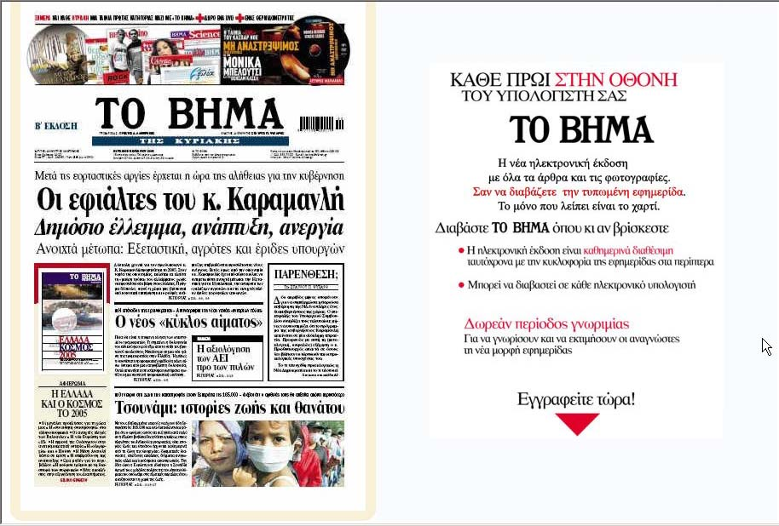
ΤΟ ΒΗΜΑ online
Στους όρους χρήσης υπάρχουν παραπομπές για πλήρη περιγραφή των όρων χρήσης http://digital.tovima.gr/Terms1.aspx
Και για την φύλαξη προσωπικών δεδομένων στον ιστότοπο http://digital.tovima.gr/Terms2.aspx

Στην δεξιά οθόνη επιλέγουμε να εγγραφούμε συνδρομητές:
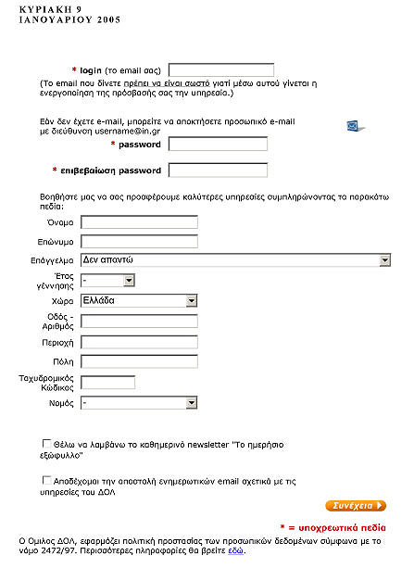
Και αφού συμπληρώσουμε τα στοιχεία μας, μας ενημερώνει ότι σε λίγο θα λάβουμε μήνυμα επιβεβαίωσης.
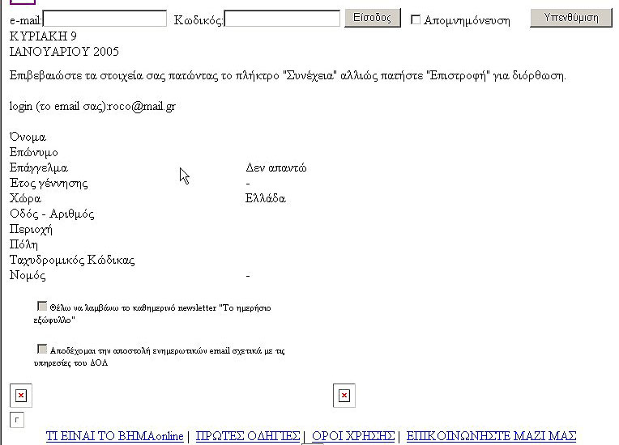
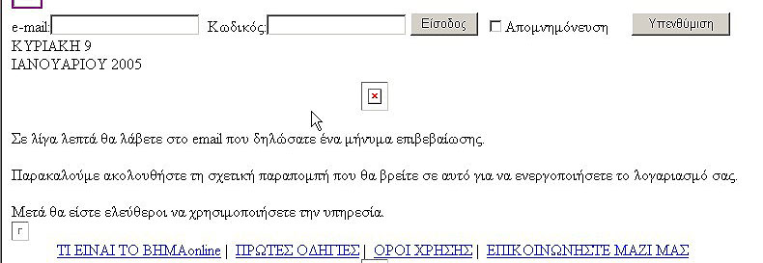

Μετά από λίγο στο λογαριασμό ταχυδρομείου που έχουμε ορίσει, λαμβάνουμε το μήνυμα:

“Καλώς ήλθατε στην ηλεκτρονική έκδοση της εφημερίδας ΤΟ ΒΗΜΑ
Παρακαλούμε να επιβεβαιώσετε την εγγραφή σας που πραγματοποιήθηκε σήμερα
09/01/2005 με τα στοιχεία:
διεύθυνση email (http://www.mail.gr/email.fcgi?folder=INBOX&passed=new_msg&email=roco%40mail%2egr) ,
Για να ενεργοποιήσετε τη συνδρομή σας και να αποκτήσετε πρόσβαση στην
υπηρεσία παρακαλούμε ακολουθήστε αυτή την παραπομπή
http://digital.tovima.gr/Subscribe.aspx?id=A0F025E3-7F3F-4412-8E0B-DCC5D7A7C583
Εναλλακτικά, δοκιμάστε τον κωδικό A0F025E3-7F3F-4412-8E0B-DCC5D7A7C583
στην παραπομπή που ακολουθεί http://digital.tovima.gr/confirm.aspx
Αν περάσουν 48 ώρες από την εγγραφή σας χωρίς ενεργοποίηση της συνδρομής τα δεδομένα σας θα διαγραφούν χωρίς να απαιτείται άλλη δική σας ενέργεια.
Σε αυτή την περίπτωση η διαδικασία εγγραφής θα πρέπει να επαναληφθεί από την αρχή.
Περισσότερες πληροφορίες για την εγγραφή σας στην ηλεκτρονική έκδοση της εφημερίδας ΤΟ ΒΗΜΑ θα βρείτε στην διεύθυνση
(http://digital.tovima.gr/About.aspx).

Σας ευχαριστούμε.
Τμήμα εξυπηρέτησης συνδρομητών
της Ηλεκτρονικής Εκδοσης της Εφημερίδας ΤΟ ΒΗΜΑ’’

Τώρα πλέον μπορούμε να μεταβούμε στην σελίδα επιβεβαίωσης και να αρχίσουμε να χρησιμοποιούμε την ηλεκτρονική έκδοση της εφημερίδας Το Βήμα.

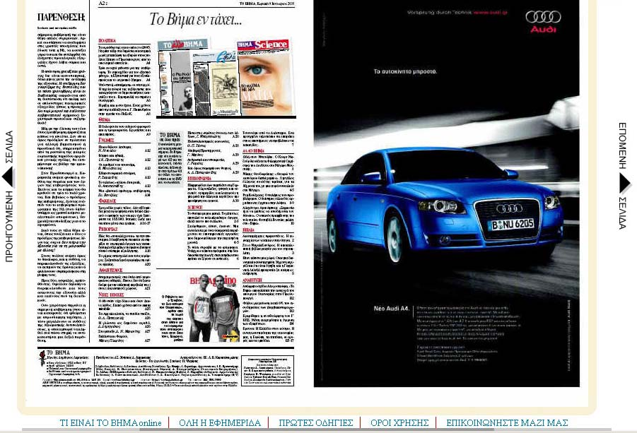

Οι σελίδες 1-9 της εφημερίδας 9/1/2005(τοπικά)

Μέρος Δεύτερο

Σύγκριση ανάμεσα στην έντυπη και την ηλεκτρονική μορφή της εφημερίδας.

“Η ηλεκτρονική έκδοση διατίθεται ως ηλεκτρονικό πανομοιότυπο, ταυτόχρονα με την κυκλοφορία της εφημερίδας. Περιέχει ολόκληρη την ύλη της εφημερίδας και μπορεί να διαβαστεί σε κάθε ηλεκτρονικό υπολογιστή.”

Αν συγκρίνουμε την έντυπη με την ηλεκτρονική μορφή του Βήματος θα δούμε ότι ο ισχυρισμός του site ότι η ηλεκτρονική περιέχει όλη την ύλη, απέχει από την πραγματικότητα.
Ο αναγνώστης της έντυπης μορφής και ειδικότερα της κυριακάτικης έκδοσης παραλαμβάνει από το περίπτερο ένα ‘’πακέτο’’ από προϊόντα – υπηρεσίες που στην ηλεκτρονική έκδοση δεν υπάρχουν, και δεν μπορούν να υπάρξουν λόγω του περιορισμένου εύρους μεταγωγής δεδομένων και των αργών ταχυτήτων.
Ας μην ξεχνάμε ότι η διάδοση των ευρωζωνικών συνδέσεων στην Ελλάδα υπολείπεται κατά πολύ της Ευρώπης και της Αμερικής.
Έτσι στην έντυπη έκδοση ο αναγνώστης για το φύλλο της 9/1/2005 παρέλαβε μαζί με το ‘’σώμα’’ της εφημερίδας (τις σελίδες δηλαδή που έχουν μεταφερθεί σε ηλεκτρονική μορφή) τα εξής: 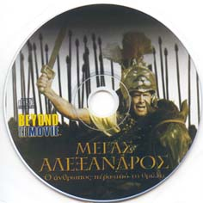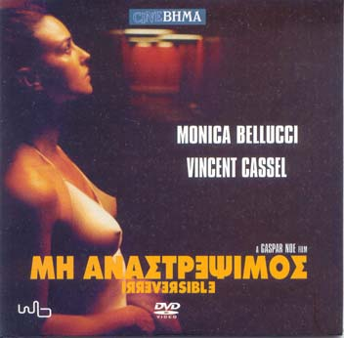

- Βημαgazino → δωρεάν περιοδικό ποικίλης ύλης με 92 ιλουστρασιόν έγχρωμες σελίδες.
- ένθετο στο Βημαgazino δημοσιεύεται σε συνέχειες η εγκυκλοπαίδεια του CLASSIC ROCK που συνοδεύεται από CD.
- το έγχρωμο περιοδικό τυπωμένο σε χαρτί κατώτερης ποιότητας Βήμα TV guide με 72 σελίδες ύλη. Ας σημειωθεί ότι και στα δυο περιοδικά υπάρχουν άφθονες έγχρωμες διαφημίσεις, οι οποίες δεν βλέπουν το φως του Internet σε αντίθεση με αυτές που δημοσιεύονται στο σώμα της εφημερίδας.
- ένας οδηγός μέτρησης θερμίδων με τη χορηγία δημοσίευσης από ινστιτούτο αδυνατίσματος. Ο εν λόγω οδηγός θα μπορούσε άνετα να μεταφερθεί στο site του Βήματος με την λογική παροχής υπηρεσίας e-marketing.
- ένα CD με ντοκιμαντέρ – απάντηση στην ταινία του OLIVER STONE για τον ΜΕΓΑ ΑΛΕΞΑΝΔΡΟ.
- ένα DVD με την ταινία “ΜΗ ΑΝΑΣΤΡΕΨΙΜΟΣ’’ με πρωταγωνίστρια τη MONICA BELLUCCI!!!
- Άφθονα διαφημιστικά φυλλάδια και όλα αυτά με 3 ευρώ!!!

Ας δούμε τώρα, τι προσφέρει η ηλεκτρονική έκδοση όπως έχει υλοποιηθεί:
Το πρώτο και μεγαλύτερο πλεονέκτημα είναι το γεγονός ότι είναι προσπελάσιμη από όλο τον κόσμο μέσω του Internet.
Συνεπώς οι Έλληνες μετανάστες του εξωτερικού, αλλά και οι ‘’εξόριστοι’’ του εσωτερικού (απομονωμένες αγροτικές περιοχές, νησιωτική Ελλάδα όπου οι εφημερίδες φτάνουν με καθυστέρηση, στρατιώτες, δημόσιοι υπάλληλοι σε ακριτικές περιοχές) έχουν πρόσβαση στην ύλη της εφημερίδας την ίδια ώρα που κυκλοφορεί και το τυπωμένο φύλλο στην Αθήνα.
Δεύτερον, προσφέρει μια μορφή αρχείου στην οποία ο ενδιαφερόμενος μπορεί να αναζητήσει με μοναδικό κριτήριο αναζήτησης την ημερομηνία έκδοσης, την ύλη προηγούμενων εκδόσεων της εφημερίδας, πράγμα που φυσικά είναι αδύνατον να κάνει ο μέσος αναγνώστης της τυπωμένης έκδοσης αφού θα πρέπει να κρατάει στο σπίτι του ή στην εργασία του, όλα τα φύλλα των προηγούμενων εκδόσεων, να τα ταξινομήσει, να τα αρχειοθετήσει και να τα αποθηκεύσει.
Η μόνη εναλλακτική λύση είναι να μεταβεί στο κτίριο του αρχείου της εφημερίδας και να αναζητήσει αυτό που τον ενδιαφέρει.
Δυστυχώς απουσιάζει εντελώς η δυνατότητα αναζήτησης με λέξεις-κλειδιά που θα επέστρεφαν σαν αποτέλεσμα, σε ποια φύλλα της εφημερίδας και σε ποια σελίδα έχει δημοσιευτεί κάτι σχετικό.
Παραπέρα ο τρόπος υλοποίησης έχει ως εξής:
Οι σελίδες της εφημερίδας εμφανίζονται δυο-δυο σε ανάπτυγμα ‘’σαλονιού’’ εκτός από την πρώτη και την τελευταία.
Έχει επιλεγεί να εμφανίζεται το περιεχόμενο σε .jpg χαμηλής ανάλυσης και σε σμίκρυνση για να χωρέσουν 2 σελίδες εφημερίδας σχήματος Α3 (297mm x 420mm) στην οθόνη.
Έτσι ο αναγνώστης που προσπαθεί να καταλάβει εάν υπάρχει κάτι που τον ενδιαφέρει στο κείμενο της σελίδας που φυλλομετρά δεν τα καταφέρνει.
Αν σκεφτούμε ότι το συγκεκριμένο φύλλο είχε 116 σελίδες, κάποιος που δεν έχει για οδηγό μπροστά του το τυπωμένο φύλλο είναι αναγκασμένος να πατήσει 116 φορές πάνω στο .jpg χαμηλής ανάλυσης, και να περιμένει 116 φορές να φορτωθεί το PDF που ανοίγει στο ACROBAT READER για να το διαβάσει ένα-ένα.
Αν αυτός ο άτυχος έχει σύνδεση DIAL-UP 56K πράγμα καθόλου ασυνήθιστο, θέλει περίπου 30 sec για να ανοίξει το κάθε PDF.
Ας πούμε ότι δαπανά 2min σε κάθε σελίδα για να την διαβάσει.
Αυτό σημαίνει ότι πρέπει να είναι συνδεδεμένος 116 x 2,5 = 290 min ή 4 h και 40 min, συνεπώς αν υπολογίσουμε ότι η φθηνότερη χρέωση είναι η νυχτερινή (0,35 €/h), θα χρεωθεί 4,83 x 0,35 = 1,7 €. Προσωπικά προτιμώ τα κυριακάτικα πρωινά να πίνω τον καφέ μου με την αγαπημένη μου εφημερίδα επιλέγοντας στον ελάχιστο ελεύθερο χρόνο μου να αναζητώ μόνο τα θέματα που με ενδιαφέρουν να διαβάσω.
Η επιλογή της λύσης PDF έχει γίνει για πολλούς λόγους:
Στα λογότυπα και στα κείμενα της εφημερίδας χρησιμοποιούνται γραμματοσειρές που έχουν κατασκευαστεί ή τροποποιηθεί μόνο για την έκδοση του Βήματος (Βήμα Times Light, Phaistos Bold κλπ).
Αυτό σημαίνει πρώτον ότι η ελεύθερη διάθεσή τους σημαίνει οικονομική ζημιά και δεύτερον και προφανές, κανένα υπολογιστικό σύστημα στον κόσμο δεν τις έχει εγκατεστημένες.
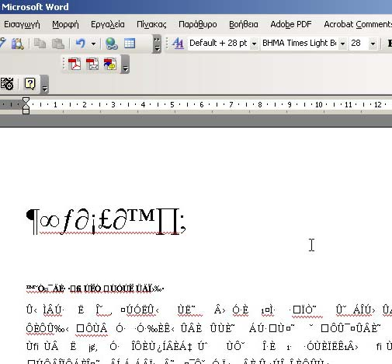
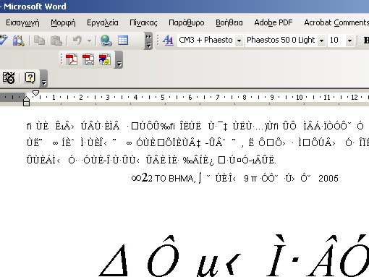

έλεγχος Word.doc
Συνεπώς για να εμφανιστεί η δομή και το περιεχόμενο όπως είναι το τυπωμένο φύλλο, η λύση είναι μία: PDF μέσα στο οποίο ενσωματώνονται οι γραμματοσειρές.
Άλλος λόγος είναι ότι αυτές οι σελίδες έχουν δημιουργηθεί σε επαγγελματικά προγράμματα σελιδοποίησης (Quark Xpress, Pagemaker, In Design, κλπ).
Όταν έρθει η ώρα να γίνει η έξοδος σε φιλμ ή CTP (Computer To Plate) οι χειριστές ‘’κλείνουν’’ (δημιουργούν) ένα μόνο Postscript η PDF αρχείο το οποίο πάει στο RIP (Raster Image Processor) του εικονοθέτη ή τσιγκοθέτη, από όπου μπορεί να δημιουργηθούν αυτόματα διάφορα αρχεία ανάλογα με τις ρυθμίσεις ροής εργασιών που έχουν γίνει, άλλο για να γίνει έξοδος στον εικονοθέτη, άλλο για τοπική αρχειοθέτηση και άλλο PDF χαμηλής ανάλυσης για δημοσίευση στο Internet.
CTP
PC PS ή PDF ΕΙΚΟΝΟΘΕΤΗΣ
ΑΡΧΕΙΟΘΕΤΗΣΗ
MAC INTERNET

Συνεπώς η δημιουργία του περιεχομένου των ιστοσελίδων δεν κοστίζει τίποτα στον Δημοσιογραφικό Οργανισμό Λαμπράκη (ΔΟΛ).
Τα παρακάτω αφορούν την ύλη της εφημερίδας που δημιουργείται από τον ΔΟΛ.
Οι διαφημίσεις δημιουργούνται σε διαφορετικά ατελιέ από τις διαφημιστικές εταιρείες και μεταφέρονται στον ΔΟΛ σε πολλά διαφορετικά format ηλεκτρονικών αρχείων.
Σαν αποτέλεσμα οι ολοσέλιδες διαφημίσεις πρέπει να περάσουν από την διαδικασία μετατροπής στο format που δουλεύει το ατελιέ του ΔΟΛ.
Το ορθό θα ήταν να δημιουργηθούν PDF όπου το κείμενο παραμένει κείμενο και οι εικόνες μετατρέπονται στον ίδιο βαθμό συμπίεσης όπως και οι υπόλοιπες εικόνες του ατελιέ.




Αντί γι’ αυτό έχει επιλεγεί να μετατρέπονται σε .jpg με πολύ μεγάλο βαθμό συμπίεσης με αποτέλεσμα επειδή ο αλγόριθμός .jpg είναι απολεστικός η ποιότητα των διαφημίσεων να είναι πολύ κακή σε σχέση με την υπόλοιπη εφημερίδα.
Μια ακόμα έλλειψη είναι η δυνατότητα να κατεβάσει ο αναγνώστης στον δίσκο του ένα PDF με όλες τις σελίδες του φύλλου για να μπορέσει να το διαβάσει offline.
Μια τέτοια δυνατότητα παρέχει το site της Ναυτεμπορικής για το τμήμα των δημοπρασιών αλλά έχουν λάβει την πρόνοια να κλειδώνουν το PDF με την προσθήκη πρόσθετου plugin στο Acrobat Reader.
Αυτός ο τρόπος κλειδώματος είναι ασφαλής αφού τα ανάλογα εργαλεία δεν μπορούν να τον προσπεράσουν (Passware acrobat key, κλπ).
Για όλα τα παραπάνω το Βήμα δεν χρεώνει προσωρινά για την παροχή της υπηρεσίας.
Όμως με τον εξαναγκασμό της εγγραφής συνδρομητή υπονοείται η πρόθεση μελλοντικά να χρεώνει για την υπηρεσία.
Σε πείσμα όλων αυτών παρέχει την δυνατότητα κατά την διαδικασία εισόδου με όνομα χρήστη και κωδικό να ‘’αποθηκεύεται’’ έτσι ώστε να μην ξαναζητηθεί για το συγκεκριμένο μηχάνημα.
Αυτό πρακτικά σημαίνει ότι το όνομα χρήστη και ο κωδικός αποθηκεύονται κρυπτογραφημένα στο Cookie του μηχανήματος, πράγμα που είναι εύκολο να ανακτηθεί με το κατάλληλο λογισμικό.

Cookie
SITESERVER
ID=9c77e86bedc0cb7483c0abf1657d549c
digital.tovima.gr/
1536
642859008
31887777
868043392
29687198
*
.DOLTOVIMA
91424DE985BCFABD2774882CADF55D1C18E145D509EDC027A57E061F820A3C7851A848712DC9B2C20CFCF2CF78C4E1CCAFD697F9408286C9711F7256EA1FA2237E6C8F983619C988A3FD873785BDCDF30F37BA51C1DDCD6A
digital.tovima.gr/
1536
3728000128
29834057
3985875024
29687206
*

Μέρος Τρίτο
Σύγκριση με τις υπόλοιπες εφημερίδες:

Α. Ελευθεροτυπία http://www.enet.gr/
Η Ελευθεροτυπία έχει επιλέξει να δίνει την ύλη της εφημερίδας κάθε ημέρα δωρεάν χωρίς να διατηρεί την δομή και εμφάνιση του τυπωμένου φύλλου αλλά με μορφοποίηση HTML+CSS.
Η ταχύτητα ανεύρεσης και ανάγνωσης της πληροφορίας είναι ικανοποιητική και προσαρμοσμένη στο μέσο.
Υπάρχει η δυνατότητα αναζήτησης με βάση λέξεις ή φράσεις.
Παρόλα αυτά έχει επιλέξει να χρεώνει για τις πληροφορίες που παρέχει η Χρυσή Ευκαιρία.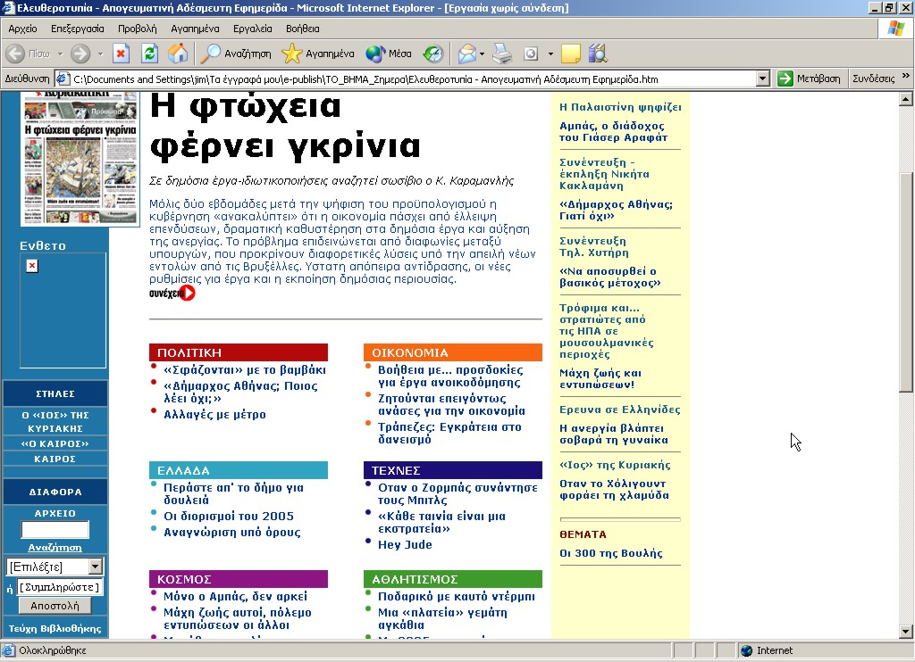

Β. Καθημερινή http://www.kathimerini.gr/
Παρόμοια επιλογή έχει κάνει και η Καθημερινή, δεν υπάρχει καμμία χρέωση και η αναζήτηση περιορίζεται στην ημερομηνία έκδοσης. 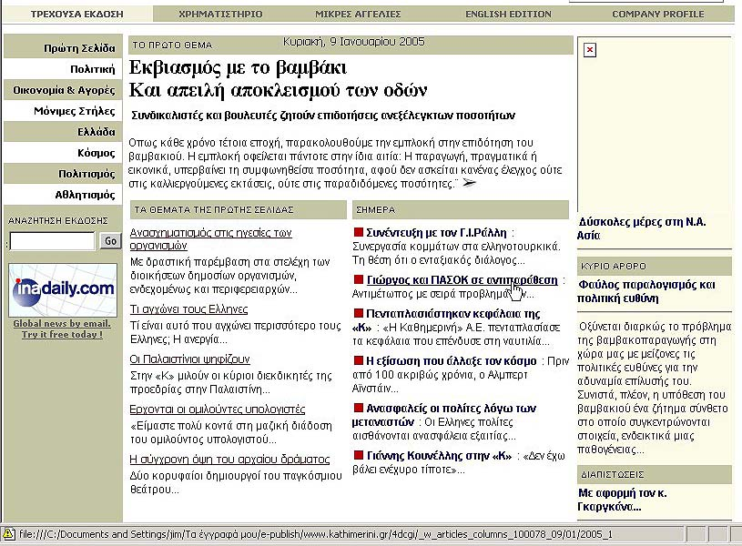

Γ. Ναυτεμπορική http://www.naftemporiki.gr/

Όπως αναφέρθηκε η Ναυτεμπορική απαιτεί την εγκατάσταση του FILE OPEN plugin για την ανάγνωση των PDF αφού το συγκριτικό πλεονέκτημά της είναι η δημοσίευση πληροφοριών που δεν δημοσιεύονται αλλού (Προκηρύξεις – Διακηρύξεις).
έλεγχος pdf\1-20050108-42.pdf
Ότι αφορά την αναζήτηση είναι το καλύτερο παράδειγμα από τις τέσσερις αφού παρέχει πολλαπλές δυνατότητες.

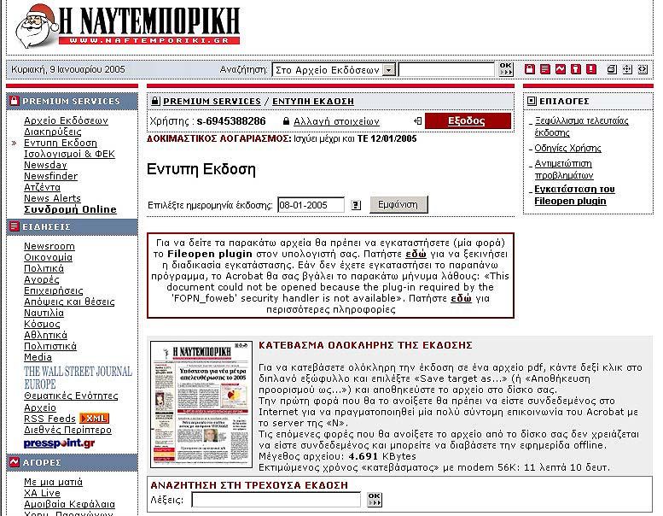
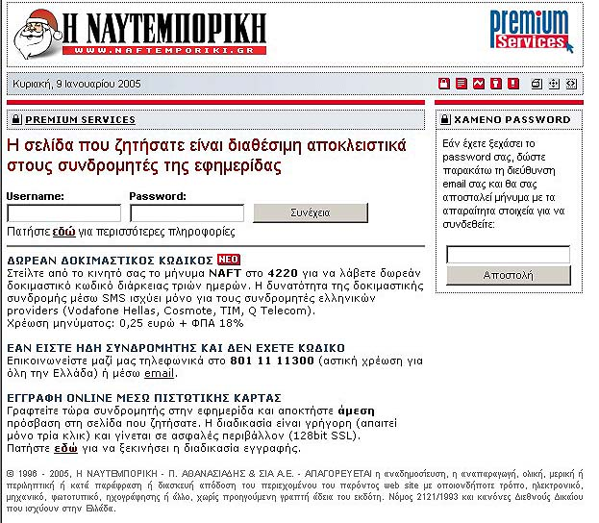

Tέταρτο Mέρος
Τάσεις – Προοπτικές

Ας ρίξουμε μια ματιά στον πρόλογο και των τεσσάρων ιστοσελίδων:

Ελευθεροτυπία
<!DOCTYPE HTML PUBLIC "-//W3C//DTD HTML 4.0 Transitional//EN">
<!-- saved from url=(0032)http://www.enet.gr/online/online -->
<HTML><HEAD><TITLE>Ελευθεροτυπία - Απογευματινή Αδέσμευτη Εφημερίδα</TITLE>
<META http-equiv=Content-Type content="text/html; charset=iso-8859-7"><LINK
href="Ελευθεροτυπία - Απογευματινή Αδέσμευτη Εφημερίδα.files/online4.css"
type=text/css rel=stylesheet>
<META content="MSHTML 6.00.2800.1479" name=GENERATOR></HEAD>

Ναυτεμπορική
<!DOCTYPE HTML PUBLIC "-//W3C//DTD HTML 4.0 Transitional//EN">
<!-- saved from url=(0059)http://www.naftemporiki.gr/premium/printversion/browse.asp? -->
<HTML><HEAD><TITLE>Η NΑΥΤΕΜΠΟΡΙΚΗ : ΕΝΤΥΠΗ ΕΚΔΟΣΗ</TITLE>
<META http-equiv=Content-Type content="text/html; charset=iso-8859-7"><LINK
href="Η NΑΥΤΕΜΠΟΡΙΚΗ ΕΝΤΥΠΗ ΕΚΔΟΣΗ.files/ie.css" type=text/css rel=stylesheet>
<META content="MSHTML 6.00.2800.1106" name=GENERATOR></HEAD>

Καθημερινή
<!DOCTYPE HTML PUBLIC "-//W3C//DTD HTML 4.0 Transitional//EN">
<html>
<head>
<meta http-equiv="expires" content="0">
<meta http-equiv="pragma" content="no-cache">
<meta http-equiv="content-type" content="text/html;charset=windows-1253">
<title>kathimerini.gr | H Eκδοση της Kαθημερινής στο Διαδίκτυο</title>
<link rel="StyleSheet" href="../photo.kathimerini.gr/project/print/pstyle.css" type="text/css"></head>

Το Βήμα
<!DOCTYPE HTML PUBLIC "-//W3C//DTD HTML 4.0 Transitional//EN">
<!-- saved from url=(0024)http://tovima.dolnet.gr/ -->
<HTML><HEAD><TITLE>ΤΟ ΒΗΜΑ Σημερα</TITLE>
<META http-equiv=Content-Type content="text/html; charset=windows-1253">
<META http-equiv=Content-Language content=el>
<META content="MSHTML 6.00.2800.1106" name=GENERATOR></HEAD>

Το Βήμα

<!DOCTYPE HTML PUBLIC "-//W3C//DTD HTML 4.0 Transitional//EN">
<!-- saved from url=(0025)http://digital.tovima.gr/ -->
<HTML><HEAD><TITLE>ΤΟ ΒΗΜΑ</TITLE>
<META content=False name=vs_showGrid>
<META http-equiv=Content-Type content="text/html; charset=utf-8">
<META content="MSHTML 6.00.2800.1106" name=GENERATOR>
<META content=C# name=CODE_LANGUAGE>
<META content=JavaScript name=vs_defaultClientScript>
<META content=http://schemas.microsoft.com/intellisense/ie5
name=vs_targetSchema>
<SCRIPT language=javascript src="ΤΟ ΒΗΜΑ.files/script.js"
type=text/javascript></SCRIPT>
<LINK href="ΤΟ ΒΗΜΑ.files/style.css" type=text/css rel=stylesheet></HEAD>

Όπως βλέπουμε κανένα από τα site δεν έχει υιοθετήσει την XHTML άρα είναι τεχνολογικά σε υστέρηση.
Παραπέρα καθένα από αυτά για να πετύχει το ποθητό αποτέλεσμα ( να διαβάζουμε ελληνικά …!!!) επιλέγει και διαφορετικό πρότυπο κωδικοποίησης.
Η Ελευθεροτυπία και η Ναυτεμπορική το ISO-8859-7, η Καθημερινή το Windows-1253 και το Βήμα πρωτοτυπεί: άλλες σελίδες ακολουθούν το πρότυπο Windows-1253 και άλλες το UNICODE-UTF8.

Η λύση είναι μία:
XHTML-STRICT.DTD-UTF8 !!

ΧΜL – Το μέλλον
<?xml version="1.0" encoding="UTF-8"?>
<!DOCTYPE html PUBLIC "-//W3C//DTD XHTML 1.0 Strict//EN"
"http://www.w3.org/TR/xhtml1/DTD/xhtml1-strict.dtd">
<html xmlns="http://www.w3.org/1999/xhtml" xml:lang="gr" lang="gr">
<head>
<meta http-equiv="Content-type" content="text/html; charset=UTF-8" />
<title>Προσωπική σελίδα του Σωφρόνη Μήτσιαλη ΑΜ Β2001055 εξάμηνο 7 </title>
</head>

Μέρος πέμπτο
Λογισμικό

Τα προγράμματα που χρησιμοποιήθηκαν για την κατασκευή της εργασίας είναι:
- Offline explorer 3.5 Offline explorer της Meta Products για το κατέβασμα των σελίδων του Βήματος στον δίσκο και την μετατροπή των συνδέσμων (hyper links) σε τοπικών. Διαπίστωσα ότι το site του Βήματος έχει κενό ασφαλείας αφού αν ξέρεις το URL μιας σελίδας που θεωρητικά η πρόσβαση προστατεύεται από όνομα και κωδικό χρήστη, μπορείς να την κατεβάσεις με το Offline explorer χωρίς να ζητηθούν.
- Adobe Acrobat 6.0 professional http://www.adobe.com
α) Άνοιγμα των PDF και εξαγωγή των εικόνων σε .jpg για να ελεγχθούν οι ρυθμίσεις συμπίεσης
β) Μετατροπή των PDF σε MS-WORD για να ελεγχθούν οι περιεχόμενες γραμματοσειρές
- Adobe Photoshop CS http://www.adobe.com για τον έλεγχο των διαστάσεων και της ανάλυσης των φωτογραφιών καθώς και της αποκοπής των εικόνων που προέκυψαν από το COREL-CAPTURE 12
- Corel-Capture 12 Corel Home Page
Μετατροπή του περιεχομένου των παραθύρων σε χαρτογραφική μορφή (jpg)
- MS WORD 2003
Σύνθεση και μορφοποίηση των κειμένων και των εικόνων
- Passware acrobat key 7 Password Recovery Software
Για έλεγχο κρυπτογράφησης και προστασίας των PDF με κωδικό
- Λογογράφος 2.0 Ηλεκτρονικός Λογογράφος
Για την φωνητική πληκτρολόγηση των κειμένων της εργασίας.
Μέρος έκτο
Επίλογος
Για να βελτιωθεί ο ιστότοπος του Βήματος Online, πρέπει:
α) να προστεθεί η δυνατότητα αναζήτησης με βάση λέξεις-κλειδιά και φράσεις
β) να βελτιωθεί η ποιότητα απεικόνισης των σελίδων ιδιαίτερα των έγχρωμων διαφημίσεων
γ) να προστεθούν στην ύλη όλα τα πρόσθετα έντυπα
δ) να δοθεί η δυνατότητα για κατέβασμα ενός PDF με όλη την εφημερίδα
ε) να αναβαθμιστεί ο κώδικας του site σε XHMTL.

